Mathematikprüfung

Jonas Eggimann

Jonas Hunkeler

### Angaben

Name, Niveau, Datum:

### Lernziele:

Wir können:

* Längen mit Hilfe des Satzes von Pythagoras berechnen.
* Objekte mit Zirkel und Lineal konstruieren.
* mit Längen, Flächen und Volumen in Pyramiden rechnen.
* mit Längen, Flächen und Volumen in geraden Prismen rechnen.

### Punkte

| Aufgabe | 1 | 2 | 3 | 4 | 5 | 6 | $Σ$ |
| --- | --- | --- | --- | --- | --- | --- | --- |
| Punkte | 1 | 4 | 3 | 4 | 4 | 4 | 20 |

Benötigte Anzahl Punkte für eine 6:

* 16 (Real)
* 18 (Sek)
* 20 (Spez. Sek.)

### Hilfsmittel

Schreibzeug, Geodreieck, Lineal, Zirkel, Taschenrechner

### Allgemeine Hinweise

Runde alle Zahlen auf zwei Nachkommastellen und notiere alle Resultate mit einem Kugelschreiber. Alle Zahlenangaben geben wir als Längeneinheit (LE) an. Sprich du musst keine Längeneinheit angeben.

### Zeit

45min

### Binnendifferenzierung

* Real-Niveau: Bei den Aufgaben mit einem (*) oder zwei Sternen (**) kannst du Bonuspunkte verdienen.
* Sek-Niveau: Bei der Aufgabe mit zwei Sternen (**) kannst du Bonuspunkte verdienen.

Viel Glück

## Aufgabe 1

[MA.2.A.3.h](https://be.lehrplan.ch/101PkqMkqzxUs36hHHkYEzbSuMg99acT6)

Kreuze die wahre Aussage an:

* Die Formel, um mit dem Satz des Pythagoras zu rechnen, lautet: $a^{2}+b^{2}=c$
* DieFormel, um mit dem Satz des Pythagoras zu rechnen, lautet: $a^{2}+b^{2}=c^{2}$
* Die Formel, um mit dem Satz des Pythagoras zu rechnen, lautet: $1a^{2}+1b^{2}=2c^{2}$

## Aufgabe 2

[MA.2.A.3.h](https://be.lehrplan.ch/101PkqMkqzxUs36hHHkYEzbSuMg99acT6)

Bestimme die fehlende Grösse der folgenden Dreiecke. Dein Rechnungsweg muss ersichtlich sein.

|  |
| --- |
| Abbildung 1 |

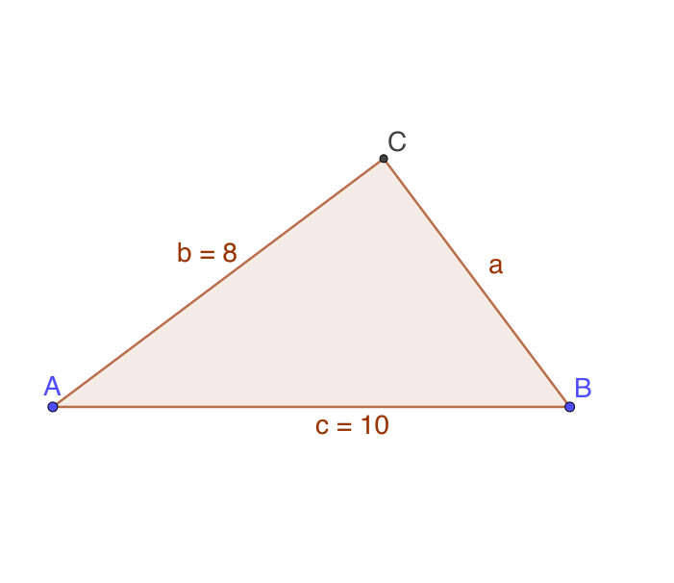

## Aufgabe 3

[MA.2.A.3.h](https://be.lehrplan.ch/101PkqMkqzxUs36hHHkYEzbSuMg99acT6) [MA.2.A.1.i](https://be.lehrplan.ch/101ynfPky7BFpr8TcpDdhJGF7bGBXERpT)

Bestimme vom gleichschenkligen Dreieck die Grundlinie $g$.

Hinweis: Höhe des Dreiecks = 15

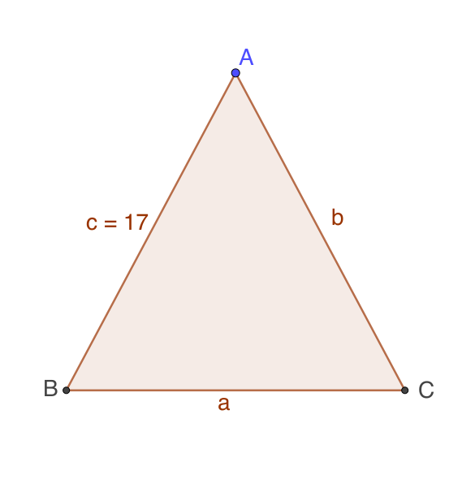

## Aufgabe 4

[MA.2.C.2.i](https://be.lehrplan.ch/101AWXeZS2HpzutW5DCGbwzdV7LxLJZWz)

Auftrag a*: Konstruiere die Mittelsenkrechte der Linie a.

Auftrag b**: Konstruiere mithilfe des Satzes von Thales ein rechtwinkliges Dreieck. Hypotenuse = a

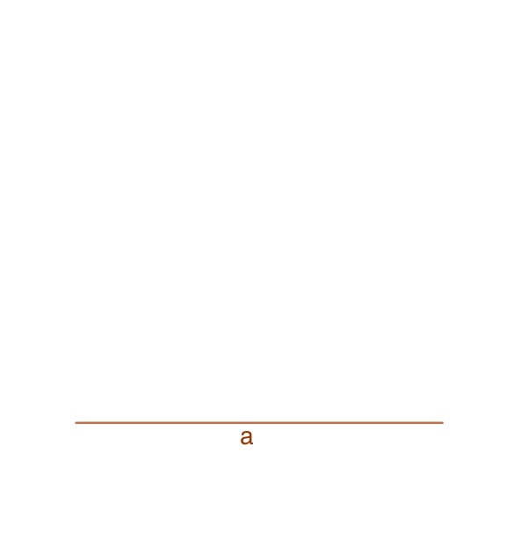

## Aufgabe 5

[MA.2.A.3.j](https://be.lehrplan.ch/101WHZAFydPBVsWSKRxVbDDTJ9S2qrXGZ)

Bestimme das Volumen und die Oberfläche der Pyramide. Hinweis: gestrichelte Linie ist die Hälfte von a.

$h=6$ $a=4$

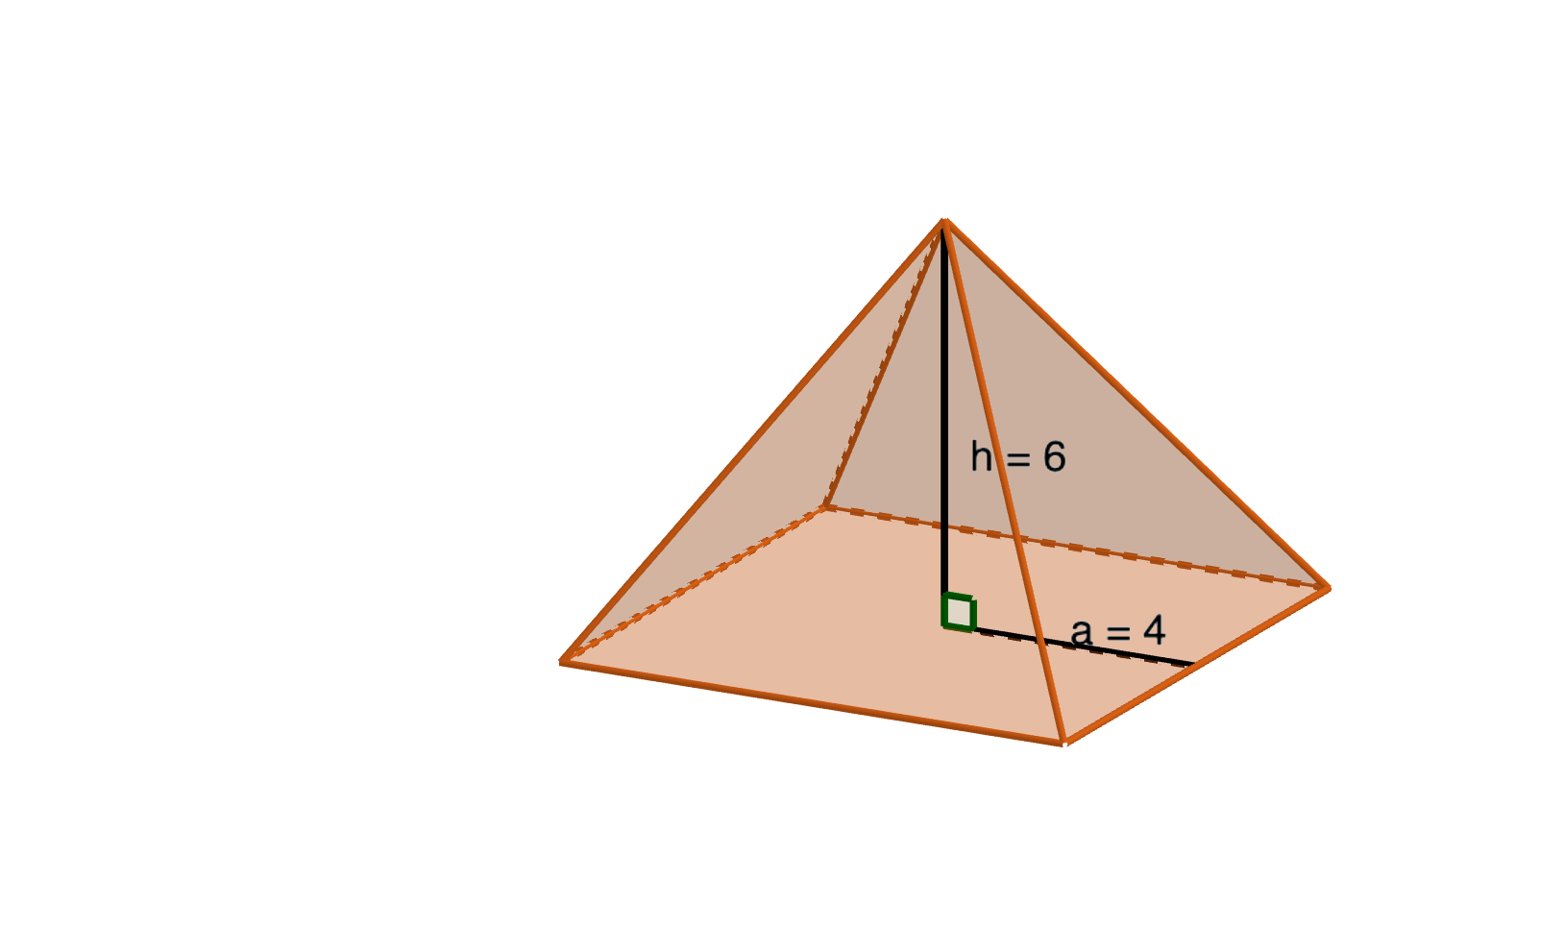

$V=$

$O=$

## Aufgabe 6:

[MA.2.A.1.k](https://be.lehrplan.ch/101bVuh6VdBgHN5Cz8e8GNuD4cNJh6x2p) [MA.2.A.3.i](https://be.lehrplan.ch/101hY2pesFLB3JJ6vSRYcnGYRen9Wuyfy)

### Auftrag (Real):

Bestimme das Volumen und die

Oberfläche des Prismas. Gegeben: $c=10$ $h_{c}=4$ $h_{P}=12$

### Auftrag (Sek):

Bestimme das Volumen und die Oberfläche des Prismas.

Gegeben: $a=12$ $b=8$ $h_{P}=22$

### Auftrag (Spez-Sek):

Bestimme das Volumen und die Oberfläche des Prismas.

Gegeben: $a=25$ $c=60$ $h_{P}=34$

Volumen:

Oberfläche:

